Москва, Графский пер. д.14 | Tel: (095) 744-00-99

Шлюз контроля доступа для беспроводных сетей  DSA-3100 |  | 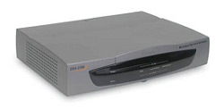
Описание  DSA-3100 - это шлюз, построенный на основе технологии Ethernet, специально разработанный для предоставления одновременного широкополосного доступа к Интернет пользователям публичной и частной беспроводной сети, при этом шлюз отделяет и защищает частную сеть от общедоступной сети. При подключении беспроводной точки доступа D-Link к DSA-3100, получается зона беспроводного доступа. Подключив к DSA-3100 коммутатор D-Link, компьютеры и принтеры удаленного офиса, компании смогут совместно использовать одно и то же широкополосное соединение.  DSA-3100 - поддерживает систему контроля доступа к сети (Network Access Control System, NACS), которая интеллектуально управляет аутентификацией, авторизацией и учетом (Authentication, Authorization and Accounting, AAA) всех пользователей сети. Шлюз позволяет разместить до 250 учетных записей в своей внутренней базе данных и поддерживает до 50 одновременно работающих пользователей. DSA-3100 также поддерживает POP3, RADIUS и внутреннюю аутентификацию LDAP для больших масштабируемых зон доступа. Другие характеристики включают: IP plug and play, управление полосой пропускания пользователей, усиление политики безопасности сети, настраиваемый пользователем таймер, Web-интерфейс для регистрации/выхода из системы, мониторинг трафика в режиме реального времени, перенаправление URL. Эти функции позволяют организации использовать ряд различных способов конфигурирования (как бесплатного или платного сервиса) и управления зоной доступа.  DSA-3100 имеет встроенный DHCP сервер и высокоскоростную систему маршрутизации, Web-интерфейс управления с защитой SSL для безопасной и быстрой настройки устройства. Конфигурирование устройства также возможно через консольный порт RS-232. Для предотвращения нежелательного вторжения из Интернет, DSA-3100 имеет встроенный Security Firewall с защитой от атак типа Denial of Service (DoS). Благодаря наличию в DSA-3100 функций IP PnP (Plug and Play) и IP/port redirection, пользователям, при подключении к зоне доступа не требуется изменять настройки компьютеров для отсылки или приема почтовых сообщений или доступа к Интернет.  В течение всего несколько минут ваша организация сможет создать зону беспроводного общественного доступа, сохраняя при этом частную сеть, которая не будет видна извне.  Вне зависимости от размера и профиля компании, DSA-3100 совместно с точкой доступа или коммутатором является лучшим выбором для быстрого создания раздельных зон публичного и частного доступа. |  | Характеристики  - Одновременное создание частной и публичной сети  - Встроенный DHCP сервер и расширенные функции межсетевого экрана  - Поддержка RADIUS/LDAP/POP3  - Размещение до 250-ти учетных записей пользователей во внутренней базе данных  - Поддержка одновременной работы до 50-ти пользователей  - Простота и безопасность управления.  Интерфейсы  - 1 порт 10/100Mбит/с WAN  - 1 порт 10/100Mбит/с LАN (частная сеть)  - 1 порт 10/100Mбит/с Authentication (публичная сеть)  - 1 RS-232 последовательный консольный порт  Поддержка протоколов  - TCP/IP  - UDP  - NAT/NAPT  - DHCP client/server  - DNS  - POP3  - LDAP  - RADIUS  - HTTP  - HTTPS  Расширенные функции межсетевого экрана  - Встроенный NAT  - Управление доступом на основе IP  - Защита от атак Denial of Service (DoS)  - Фильтрация МАС-адресов  Индикаторы  - Power  - WAN-порт  - LАN- порт (частная сеть)  - Authentication-порт (зона доступа)  Питание  5В/3A постоянного тока (От сети переменного тока через внешний адаптер питания)  Размер  45 x 163 x 215 мм  Рабочая температура  0° до 50° C  Температура хранения  -25° до 55° C  Сертификаты EMI  - FCC Class A  - CE Class A  - VCCI Class A  - C-Tick  Безопасность  - UL  - CSA  - TUV/GS  - T-Mark
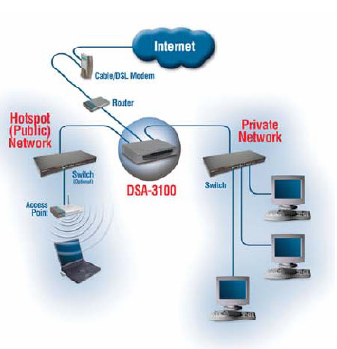 |  | Информация для заказа  DSA-3100 Шлюз контроля доступа для общедоступных  беспроводных сетей

